

АДМИНИСТРАЦИЯ АЛЕКСАНДРОВСКОГО РАЙОНА

ТОМСКОЙ ОБЛАСТИ

**ПОСТАНОВЛЕНИЕ**

|  |  |
| --- | --- |
| 07.06.2017 | №728 |
| с. Александровское | |

|  |
| --- |
| О внесении изменений в муниципальную программу «Формирование современной городской среды на территории Александровского района на 2017 год» |

Руководствуясь статьей 179 Бюджетного кодекса Российской Федерации, пунктом 6 части 1 статьи 17 Федерального закона от 06.10.2003 № 131-ФЗ «Об общих принципах организации местного самоуправления в Российской Федерации», руководствуясь Приказом Минстроя России от 21.02.2017 № 114/пр «Об утверждении методических рекомендаций по подготовке государственных (муниципальных) программ формирования современной городской среды в рамках реализации приоритетного проекта «Формирование современной городской среды» на 2017 год»,

ПОСТАНОВЛЯЮ:

1. Внести в муниципальную программу «Формирование современной городской среды на территории Александровского района на 2017 год», утвержденную постановлением Администрации Александровского района Томской области от 24.05.2017 № 664, следующие изменения:

1)в пункте 2.1. раздела II минимальный перечень видов работ по благоустройству дворовых территорий изложить в новой редакции:

«Минимальный перечень включает в себя:

а)ремонт дворовых проездов;

б)обеспечение освещения дворовых территорий;

в)установка скамеек, урн;»;

2)абзац 20 пункта 2.1 раздела II изложить в новой редакции:

«Собственники помещений в многоквартирных домах, собственники иных зданий и сооружений, расположенных в границах дворовой территории, подлежащей благоустройству (далее - заинтересованные лица) обеспечивают финансовое участие в реализации мероприятий по благоустройству дворовой территории в размере не менее 5 % от общего объема средств, необходимого на реализацию мероприятий по благоустройству дворовой территории.

Заинтересованные лица обеспечивают трудовое участие в реализации мероприятий по благоустройству дворовых территорий. Под трудовым (неденежным) участием понимается, в том числе выполнение заинтересованными лицами неоплачиваемых работ, не требующих специальной квалификации, как например, подготовка объекта (дворовой территории) к началу работ (земляные работы, демонтаж старого оборудования, уборка мусора), покраска оборудования, озеленение территории, посадка деревьев, охрана объекта (дворовой территории).

При определении ориентировочной цены на выполнение работ рекомендуется применять нормативную стоимость (единичные расценки) работ по благоустройству дворовых территорий, указанных в приложении 1 к настоящей муниципальной программе. Визуализированный перечень образцов элементов благоустройства, предполагаемых к размещению на дворовой территории, представлен в приложении № 3 к настоящей муниципальной программе.

Включение дворовых территорий в настоящую муниципальную программу осуществляется на основании Порядка представления, рассмотрения и оценки предложений заинтересованных лиц о включении дворовой территории и наиболее посещаемой муниципальной территории общего пользования в муниципальную программу формирования современной городской среды на территории Александровского района, утвержденного постановлением Администрации Александровского района Томской области от 23.03.2017 № 375.

Порядок аккумулирования и расходования средств заинтересованных лиц, направляемых на выполнение минимального и дополнительного перечней работ по благоустройству дворовых территорий, и механизм контроля за их расходованием, а также порядок и формы трудового и (или) финансового участия граждан в выполнении указанных работ представлен в приложении 4 к настоящей муниципальной программе.

Порядок разработки, обсуждения с заинтересованными лицами и утверждения дизайн-проектов благоустройства дворовых территорий, муниципальных территорий общественного пользования, включаемых в муниципальную программу «Формирование современной городской среды на территории на территории Александровского района на 2017 год», представлен в приложении 5 к настоящей муниципальной программе. Одним из требований к дизайн-проекту является необходимость предусматривать проведение мероприятий по благоустройству с учетом необходимости обеспечения физической, пространственной и информационной доступности зданий, сооружений, территорий для инвалидов и других маломобильных групп населения.

Включение в настоящую муниципальную программу общественной территории регулируется Порядком представления, рассмотрения и оценки предложений заинтересованных лиц о включении дворовой территории и наиболее посещаемой муниципальной территории общего пользования в муниципальную программу формирования современной городской среды на территории Александровского района, утвержденного постановлением Администрации Александровского района Томской области от 23.03.2017 № 375.».

3)приложение 1 к муниципальной программе изложить в новой редакции согласно приложению 1 к настоящему постановлению.

4)дополнить муниципальную программу приложениями 3, 4, 5, 6 согласно приложению 2 к настоящему постановлению.

2. Настоящее постановление вступает в силу со дня его опубликования (обнародования).

3. Контроль за исполнением настоящего постановления возложить на первого заместителя Главы Александровского района Мумбера В.П.

И.о. Главы Александровского района В.П. Мумбер

Лутфулина Е.Л.

2-48-86

Рассылка: ЭО, АСП

Приложение 1

к постановлению Администрации

Александровского района Томской области

от 07.06.2017 № 728

Приложение 1 к

муниципальной программе

«Формирование комфортной городской

среды в Александровском районе на 2017 год»

|  |  |  |  |
| --- | --- | --- | --- |
| Нормативная стоимость (единичные расценки) работ по благоустройству дворовых территорий, входящих в минимальный и дополнительный перечни видов работ по благоустройству дворовых территорий | | | |
| № п/п | Мероприятие | Единица измерения | Стоимость работ, руб. |
| 1.Минимальный перечень видов работ по благоустройству дворовых территорий | | | |
| 1.1. | Ремонт дворовых проездов | кв.м. | 1 476,0 |
| 1.2. | Обеспечение освещения дворовых территорий | Установка 1 элемента освещения | 17 107,2 |
| 1.3. | Установка скамеек | шт. | 16 450,0 |
| 1.4. | Установка урн | шт. | 1. 010,0 |
| 2.Дополнительный перечень видов работ по благоустройству дворовых территорий | | | |
| 2.1. | Оборудование детских и спортивных площадок | Установка 1 элемента | 35 161,8 |
| 2.2. | Оборудование автомобильных парковок | кв.м | 1 933,1 |
| 2.3 | Озеленение территорий | кв.м | 319,5 |
| 2.4. | Оборудование площадок для сбора коммунальных отходов, включая раздельный сбор отходов | кв.м | 1 600,0 |
| 2.5. | Устройство и ремонт ограждений различного функционального назначения | п.м. | 8 248,0 |
| 2.6. | Устройство и ремонт дворовых тротуаров и пешеходных дорожек | кв.м | 2 380,9 |
| 2.7. | Устройство пандуса | п.м. | 6 055,0 |
| 2.8. | Устройство водоотводных лотков | п.м. | 2 923,2 |

Приложение 2

к постановлению Администрации

Александровского района Томской области

от 07.06.2017 № 728

Приложение 3 к

муниципальной программе

«Формирование комфортной городской

среды в Александровском районе на 2017 год»

Визуализированный перечень

образцов элементов благоустройства, предполагаемых к размещению на дворовой территории

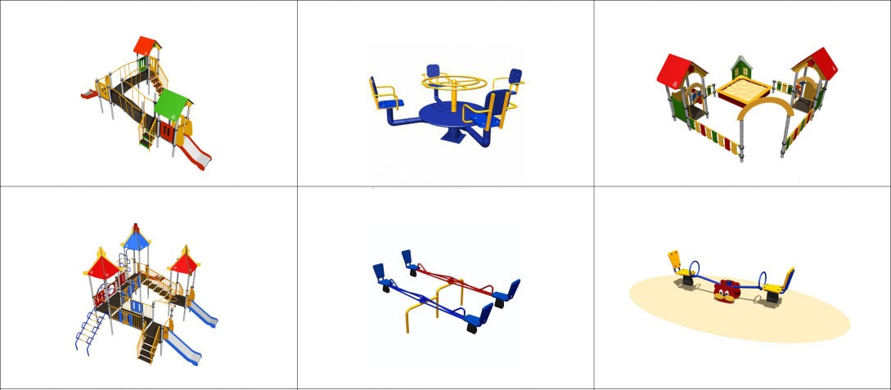

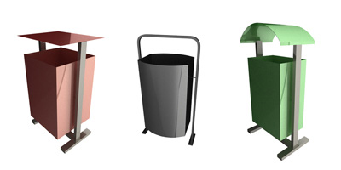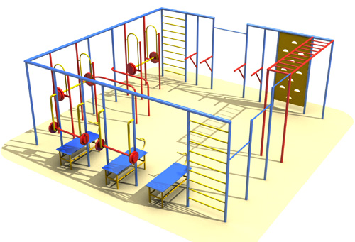

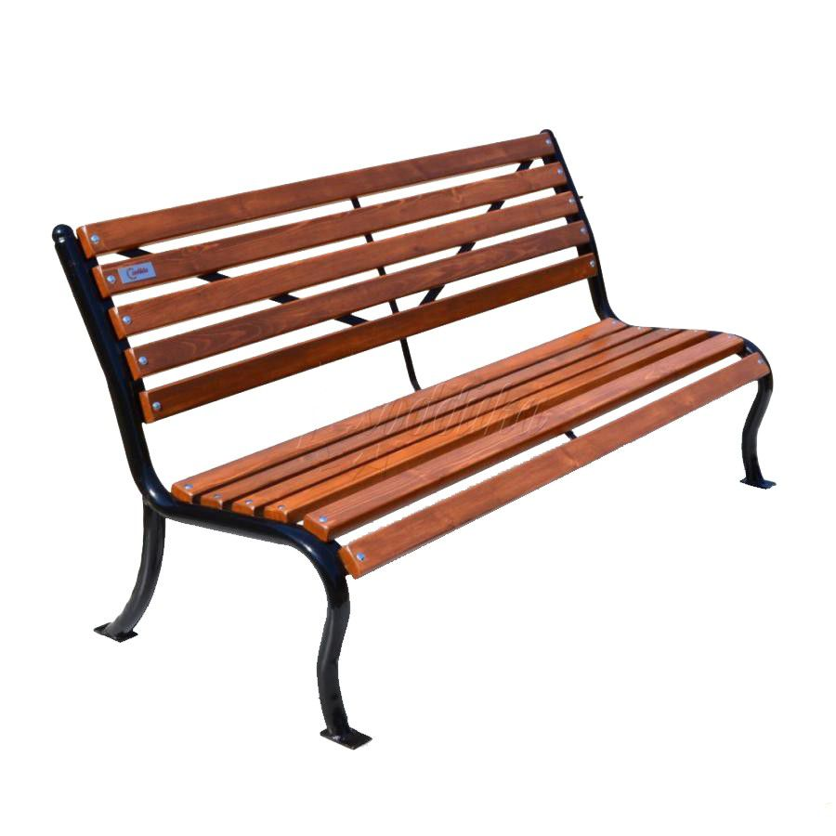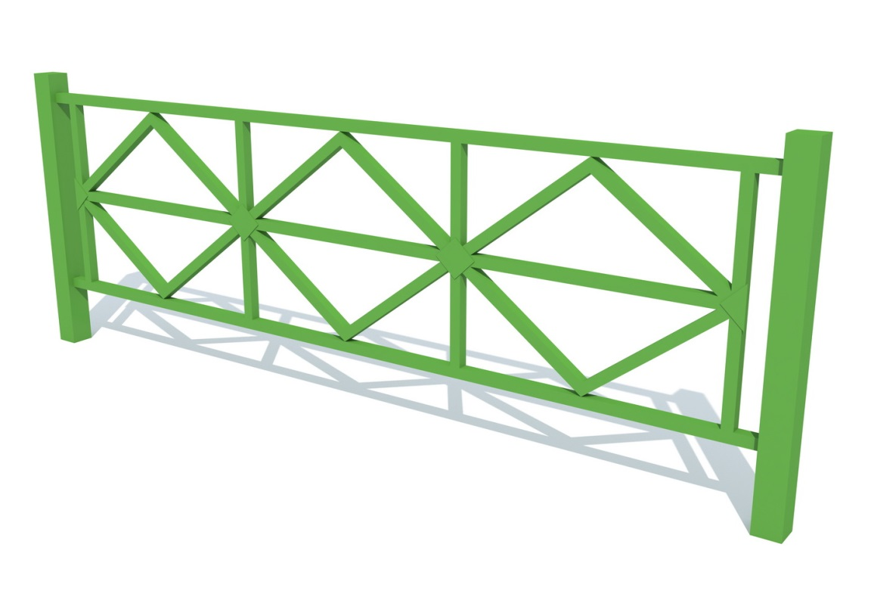

Приложение 4 к

муниципальной программе

«Формирование комфортной городской

среды в Александровском районе на 2017 год»

Порядок

аккумулирования и расходования средств заинтересованных лиц, направляемых на выполнение минимального и дополнительного перечней работ по благоустройству дворовых территорий, и механизм контроля за их расходованием, а также порядок и формы трудового и (или) финансового участия граждан в выполнении указанных работ

1.Общие положения

1. Настоящий Порядок определяет механизм аккумулирования, расходования средств заинтересованных лиц, направляемых на выполнение минимального и дополнительного перечней работ по благоустройству дворовых территорий, и механизм контроля за их расходованием, а также порядок и формы трудового и (или) финансового участия граждан в выполнении указанных работ в целях софинансирования мероприятий муниципальной программы «Формирование современной городской среды на территории Александровского района на 2017 год».

2. Решение о финансовом и трудовом участии заинтересованных лиц в реализации мероприятий по благоустройству дворовых территорий по минимальному и дополнительному перечню принимается в соответствии с законодательством Российской Федерации собственниками помещений в каждом многоквартирном доме и собственниками каждого здания и сооружения (при их наличии), расположенных в границах дворовой территории.

2. Порядок и формы финансового и трудового участия, их подтверждение

3.При выполнении работ по минимальному и дополнительному перечню заинтересованные лица обеспечивают финансовое участие в размере не менее 5% от сметной стоимости работ на благоустройство дворовой территории.

4. Заинтересованные лица должны обеспечить трудовое участие в реализации мероприятий по благоустройству дворовых территорий путем выполнения следующих видов работ (одного или нескольких):

подготовка объекта (дворовой территории) к началу работ (земляные работы, демонтаж старого оборудования, уборка мусора);

покраска оборудования;

озеленение территории;

посадка деревьев;

охрана объекта (дворовой территории).

5. Финансовое и трудовое участие заинтересованных лиц в выполнении мероприятий по благоустройству дворовых территорий подтверждается документально.

Документальное подтверждение финансового и трудового участия представляется в Администрацию соответствующего сельского поселения не позднее чем через 5-ть рабочих дней после осуществления финансового, трудового участия.

Документами, подтверждающими финансовое участие, являются копии платежных документов о перечислении средств или внесении средств на специальный счет, открытый в порядке, установленном пунктом 7 настоящего Порядка.

Документами (материалами), подтверждающими трудовое участие являются письменный отчет совета многоквартирного дома и (или) лица, управляющего многоквартирным домом, о проведении мероприятия с трудовым участием заинтересованных лиц. В качестве приложения к такому отчету должны быть представлены фото-, видеоматериалы, подтверждающие проведение мероприятия с трудовым участием заинтересованных лиц. Администрация соответствующего сельского поселения размещает указанные материалы на официальном сайте органа местного самоуправления.

3. Аккумулирование, расходование и контроль за расходованием средств заинтересованных лиц

6. В случае включения заинтересованными лицами в заявку работ, входящих в минимальный и дополнительный перечень работ по благоустройству дворовых территорий, установленный Постановлением Правительства Российской Федерации № 169 от 10.02.2017, денежные средства заинтересованных лиц перечисляются на лицевой счет, открытый органами местного самоуправления для перечисления таких средств в российских кредитных организациях, величина собственных средств (капитала) которых составляет не менее 20 миллиардов рублей, либо в органах казначейства.

7. После утверждения дизайн-проекта общественной муниципальной комиссией по оценке и обсуждению проектов и предложений по благоустройству в рамках реализации проекта «Формирование комфортной городской среды на территории Томской области» и его согласования с представителем заинтересованных лиц орган местного самоуправления соответствующего сельского поселения заключает с представителями заинтересованных лиц, принявшими решение о благоустройстве дворовых территорий, соглашение, в котором указывается территория благоустройства, реквизиты счета для перечисления средств, определяются порядок и сумма перечисления денежных средств заинтересованными лицами, а также реквизиты счета, на который подлежат возврату денежные средства заинтересованных лиц в случаях определенных соглашением.

Фактический объем денежных средств, подлежащих перечислению заинтересованными лицами, может быть изменен по итогам осуществления закупки товара, работы, услуги в соответствии с положениями Федерального закона от 05.04.2013 № 44-ФЗ «О контрактной системе в сфере закупок товаров, работ, услуг для обеспечения государственных и муниципальных нужд», а также с учетом стоимости фактически выполненных работ.

8. Перечисление денежных средств заинтересованными лицами осуществляется в течение десяти дней с момента подписания соглашения, но не позднее чем за 60 дней до начала работ.

В случае, если денежные средства в полном объеме не будут перечислены в срок, установленный в абзаце первом настоящего пункта, то заявка такого многоквартирного дома в части выполнения дополнительного перечня работ по благоустройству территории выполнению не подлежит.

Перечень дворовых территорий, подлежащих благоустройству в рамках Программы, подлежит корректировке с включением следующих по очередности дворовых территорий, прошедших отбор в пределах лимитов бюджетных ассигнований, предусмотренных муниципальной рограммой. В таком случае заинтересованные лица, дворовые территории которых были включены в Программу в связи с корректировкой и их заявка предусматривает выполнение работ из дополнительного перечня, обязуются перечислить денежные средства не позднее чем за 60 дней до начала работ в порядке и на условиях, определенных соглашением.

9. Денежные средства считаются поступившими с момента их зачисления на лицевой счет.

10. В течение десяти рабочих дней со дня перечисления средств администрация соответствующего сельского поселения направляет в органы казначейства копию заключенного соглашения.

11. На сумму планируемых поступлений увеличиваются бюджетные ассигнования соответствующего муниципального образования как главному распорядителю бюджетных средств с последующим доведением в установленном порядке лимитов бюджетных обязательств для осуществления целевых расходов, предусмотренных муниципальной программой.

12. Администрация соответствующего сельского поселения осуществляет учет поступающих от заинтересованных лиц денежных средств в разрезе многоквартирных домов, дворовые территории которых подлежат благоустройству.

13. Администрация соответствующего сельского поселения обеспечивает ежемесячное опубликование на официальном сайте органа местного самоуправления в информационно-телекоммуникационной сети «Интернет» данных о поступивших от заинтересованных лиц денежных средствах в разрезе многоквартирных домов, дворовые территории которых подлежат благоустройству.

14. Расходование аккумулированных денежных средств заинтересованных лиц осуществляется администрацией соответствующего сельского поселения на финансирование минимального и дополнительного перечня работ по благоустройству дворовых территорий в соответствии с утвержденным дизайн-проектом благоустройства дворовых территорий, утвержденного общественной муниципальной комиссией и согласованного с представителем заинтересованных лиц.

15. Расходование денежных средств осуществляется путем принятия и оплаты обязательств в соответствии с бюджетным законодательством и иными нормативными правовыми актами, регулирующими бюджетные правоотношения.

Приложение 5 к

муниципальной программе

«Формирование комфортной городской

среды в Александровском районе на 2017 год»

Порядок

разработки, обсуждения с заинтересованными лицами и утверждения дизайн-проектов благоустройства дворовых территорий, муниципальных территорий общественного пользования, включаемых в муниципальную программу «Формирование современной городской среды на территории на территории Александровского района на 2017 год»

1. Настоящий порядок устанавливает процедуру разработки, обсуждения с заинтересованными лицами и утверждения дизайн-проектов благоустройства дворовой территории, муниципальной территории общественного пользования, включаемых в муниципальную программу «Формирование современной городской среды на территории на территории Александровского района на 2017 год» (далее - Порядок).

2. Для целей настоящего Порядка применяются следующие понятия:

2.1. дворовая территория - совокупность территорий, прилегающих к многоквартирным домам, с расположенными на них объектами, предназначенными для обслуживания и эксплуатации таких домов, и элементами благоустройства этих территорий, в том числе парковками (парковочными местами), тротуарами и автомобильными дорогами, включая автомобильные дороги, образующие проезды к территориям, прилегающим к многоквартирным домам;

2.1. муниципальная территория общего пользования – территория, которой беспрепятственно пользуется неограниченный круг лиц соответствующего функционального назначения (в том числе площади, набережные, улицы, пешеходные зоны, береговые полосы водных объектов общего пользования);

2.3. заинтересованные лица - собственники помещений в многоквартирных домах, собственники иных зданий и сооружений, расположенных в границах дворовой территории, подлежащей благоустройству.

3. Дизайн-проект разрабатывается в отношении дворовых территорий, муниципальных территорий общего пользования, прошедших отбор в муниципальную программу «Формирование современной городской среды на территории на территории Александровского района на 2017 год», исходя из даты представления предложений заинтересованных лиц в пределах выделенных лимитов бюджетных ассигнований. В случае совместной заявки заинтересованных лиц, проживающих в многоквартирных домах, имеющих общую дворовую территорию, дизайн-проект разрабатывается на общую дворовую территорию.

4. В дизайн-проект включается текстовое и визуальное описание проекта благоустройства, в том числе концепция проекта и перечень (в том числе визуализированный) элементов благоустройства, предполагаемых к размещению на соответствующей территории. Содержание дизайн-проекта зависит от вида и состава планируемых работ. Дизайн-проект может быть подготовлен в виде проектно-сметной документации или в упрощенном виде - изображение дворовой территории на план схеме с отображением текстового и визуального описания проекта благоустройства дворовой территории и техническому оснащению площадок исходя из минимального и дополнительного перечней работ, с описанием работ и мероприятий, предлагаемых к выполнению, со сметным расчетом стоимости работ исходя из единичных расценок.

5. Дизайн-проект должен предусматривать проведение мероприятий по благоустройству дворовой территории, муниципальной территории общего пользования с учетом необходимости обеспечения физической, пространственной и информационной доступности зданий, сооружений, дворовых территорий для инвалидов и других маломобильных групп населения.

6. Разработка дизайн-проекта включает следующие стадии:

6.1. осмотр территории, предлагаемой к благоустройству, совместно с представителем заинтересованных лиц;

6.2. разработка дизайн-проекта;

6.3. согласование дизайн-проекта благоустройства территории с представителем заинтересованных лиц;

6.4. утверждение дизайн-проекта общественной комиссией.

7. Представитель заинтересованных лиц обязан рассмотреть представленный дизайн-проект в срок, не превышающий двух календарных дней с момента его получения, и представить в МБУ «Архитектуры, строительства и капитального ремонта» согласованный дизайн-проект или мотивированные замечания. В случае не урегулирования замечаний, МБУ «Архитектуры, строительства и капитального ремонта» передает дизайн-проект с замечаниями представителя заинтересованных лиц общественной комиссии для проведения обсуждения с участием представителя заинтересованных лиц и принятия решения по дизайн-проекту.

8. Дизайн-проект утверждается общественной комиссией, решение об утверждении оформляется в виде протокола заседания комиссии.